Интенсив
Тема: «Развитие эмоционального интеллекта ребёнка:
Игры на развитее эмоционального интеллекта

Цель: Помочь педагогам лучше понимать важность эмоционального интеллекта у детей, познакомить их с интересными играми и полезными упражнениями, научить правильно использовать новые знания

*Вспомнить понятие эмоциональный интеллект
*Разобрать, что влияет на низкий и высокий эмоциональный интеллект
*Определить 7 признаков, что у ребёнка начинает формироваться эмоциональный интеллект
*Выяснить как работает эмоциональный интеллект

Продолжительность: 60–80 мин.
Материалы: карточки с эмоциями, бумага, карандаши, мяч, цветные кружочки, «мешок для злости», маски/пиктограммы эмоций. Буклеты в электронном варианте. Звоночки 2 шт. Телевизор и компьютер.
Организационный этап
Педагоги, заходя в зал (в игровую), вытягивают по одной картинке с эмоцией и садятся за стол, на котором она изображена. Так формируются 3 команды. Для удобства, лучше, чтобы в команде было по 6-8 человек не больше.

Ход интенсива
Добрый день. Вы педагоги каждый день работаете с детьми и поэтому каждый день видите самые разные эмоциональные проявления. И кажется, вы знаете об эмоциях и эмоциональном интеллекте все.
Я предлагаю вам рассмотреть важность эмоционального интеллекта в жизни ребенка. Вспомнить, что такое эмоциональный интеллект. Что влияет на эмоциональный интеллект и как он работает. Научить применять полученные знания и умения в повседневной практике с детьми.
(слайд 2)
- Теоретическая часть (Презентация)
слайд 3
EQ — это способность понимать свои и чужие эмоции, управлять ими и строить отношения.
слайд 4
2. Что способствует высокому эмоциональному интеллекту?
Пример: Представьте мальчика Дима, родители которого часто разговаривают с ним спокойно и уважительно, выслушивая его чувства и мысли. Если Дима расстроился из-за ссоры с другом, мама мягко расспрашивает его, почему он грустит, помогает разобраться в причинах и подсказывает, как лучше поступить. Постепенно мальчик учится выражать свои эмоции словами и искать выход из сложных ситуаций самостоятельно.
Основные факторы развития высокого EQ:
- Поддерживающая среда: Когда взрослые показывают пример уважения к чувствам ребёнка, дети учатся доверять своим ощущениям и осознают важность эмпатии.
- Коммуникация: Регулярные разговоры помогают детям научиться формулировать свои переживания и находить решения проблем.
- Саморегуляция: Поощрение умения успокаиваться, думать перед поступком («посчитай до десяти») развивает самоконтроль.
- Опыт положительных эмоций: Совместные игры, похвала за достижения формируют позитивное отношение к себе и окружающим.

слайд 5
Почему у некоторых детей низкий эмоциональный интеллект?

Пример: Мальчик Миша постоянно сталкивается с критикой родителей, которые редко интересуются его внутренними переживаниями. Родители быстро раздражаются, кричат или наказывают даже за мелкие проступки. Из-за постоянного стресса Миша становится замкнутым, агрессивным или плаксивым, поскольку не научился справляться с негативными эмоциями конструктивно.

Причины низкого EQ:

- Отсутствие поддержки: Дети, растущие в условиях критики и давления, испытывают трудности с пониманием собственных чувств и адекватным поведением.
- Негативный опыт взаимодействия: Постоянные конфликты, наказания без объяснения причин подавляют развитие способности сочувствовать другим людям.
- Недостаточная саморегуляция: Отсутствие родительского примера управления стрессовыми ситуациями мешает ребёнку учиться контролировать себя.
- Частые негативные эмоции: Регулярное переживание страха, тревоги или стыда ухудшает способность к развитию положительной самооценки и доверия к миру.

слайд 6 -7

Почему это важно развитие EQ для дошкольников:
*успешная социализация;
*снижение конфликтов;
*уверенность в себе;
*готовность к школе.
слайд 8-9

3. 7 признаков, что у ребёнка начинает формироваться эмоциональный интеллект
Он может назвать своё чувство.
Без долгих раздумий. Просто: «я злюсь», «мне обидно», «я расстроен».
Он замечает эмоции других.
«Ты грустный?», «Ты сердишься?», значит, радар уже работает.
Он умеет притормозить, когда разошёлся.
Да, иногда с вашей помощью. Но сам факт: остановка есть.
Он может извиниться без давления.
Понимает, что его действия задели другого.
Он умеет переключиться после конфликта.
Это редкий навык. И очень крутой.
Он уточняет: «Ты не сердишься? Всё нормально?»
Так и выглядит настоящая эмпатия.
Он выбирает говорить, а не убегать.
Это значит одно: он вам доверяет.
слайд 10
Эмоциональный интеллект - это не «характер такой попался».
Это среда, которую вы создаёте дома.
Где не кричат.
Где слышат.
Где объясняют, а не ломают.
Где эмоциям дают место, но не дают власть над всеми.
Умение понимать свои эмоции и справляться с ними - это навык, который можно развивать с помощью игры.
слайд 11
4. Как работает эмоциональный интеллект?
1. Осознание своих эмоций:
- Представьте, что вы чувствуете себя расстроенным или счастливым. Эмоциональный интеллект помогает вам осознать, что именно вы чувствуете, и почему. Например, если вы злитесь, вы можете понять, что это связано с тем, что кто-то нарушил ваши границы.
2. Управление своими эмоциями:
- Когда вы осознаёте свои эмоции, вы можете начать управлять ими. Например, если вы чувствуете гнев, вы можете сделать глубокий вдох, чтобы успокоиться, или найти способ выразить свои чувства конструктивно, например, поговорив с кем-то.
3. Понимание эмоций других людей:
- EQ помогает вам распознавать эмоции других людей. Например, если ваш друг выглядит грустным, вы можете заметить это и спросить, что случилось. Это помогает вам быть более чутким и поддерживающим.
4. Реакция на эмоции других людей:
- Когда вы понимаете эмоции других, вы можете реагировать на них соответствующим образом. Например, если ваш коллега выглядит взволнованным перед важным проектом, вы можете предложить свою помощь или просто выслушать его.

5. Вот несколько простых советов для воспитателей детских садов, как эффективно развивать эмоциональный интеллект у дошкольников:
 1. Развитие эмпатии
 Регулярно проводите беседы с детьми о чувствах и настроениях персонажей сказок, мультфильмов или рассказов.
 Учите детей сочувствовать другим, задавайте вопросы типа: «Что почувствовал зайчик, когда потерял морковку?»
⎯⎯⎯⎯⎯⎯⎯⎯⎯⎯
▌ 2. Игровая терапия
Используйте ролевые игры («Доктор», «Семья»), помогающие детям выразить свои эмоции.
Предлагайте играть в спокойные настольные игры, стимулируя умение спокойно реагировать на проигрыш.
⎯⎯⎯⎯⎯⎯⎯⎯⎯⎯
▌ 3. Адаптационные истории
Читайте детям сказки и рассказы, герои которых сталкиваются с трудностями и успешно справляются с ними.
Обсудите вместе с ребенком, каким образом герой преодолел страх или раздражение.
⎯⎯⎯⎯⎯⎯⎯⎯⎯⎯
▌ 4. Работа с чувствами
Создавайте альбомы с изображениями разных эмоций («радость», «грусть», «обида»).
Просите ребенка показать мимику лица персонажа, испытывающего определенное чувство.
⎯⎯⎯⎯⎯⎯⎯⎯⎯⎯
▌ 5. Арт-терапия
Организуйте рисование красками, лепку, аппликации, ориентированные на выражение чувств.
Помогите ребенку раскрыть творческие способности, выплеснуть негативные эмоции безопасным способом.
⎯⎯⎯⎯⎯⎯⎯⎯⎯⎯
▌ 6. Книги и иллюстрации
Привлекайте литературу с яркими картинками, рассказывающую о разных эмоциях героев.
Задавайте вопросы по сюжету, вовлекая ребенка в обсуждение переживаний героя.
⎯⎯⎯⎯⎯⎯⎯⎯⎯⎯
▌ 7. Подвижные игры
Включайте подвижные игры, развивающие внимательность и умение контролировать своё поведение.
Например, играйте в «Замри-разморозись»: ребёнок замирает на месте, когда услышит сигнал тревоги.
- Практическая часть:

Разминка
На столе у каждой команды находится картинка с любой эмоцией.
- Определите, что это за эмоция и придумайте к ней ассоциацию, это должен быть предмет или явление. Команды по очереди называют ассоциации.
2. Зачем человеку эмоции? Для чего они вообще нужны? Команды по очереди зачитывают свои ответы.

КВИЗ (интеллектуальная игра)

Раунд 1. (Ребусы)
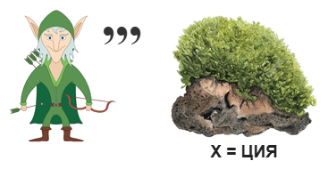

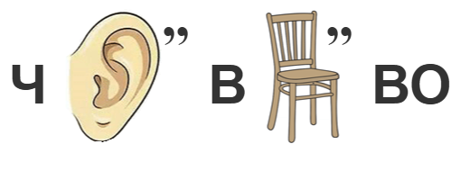

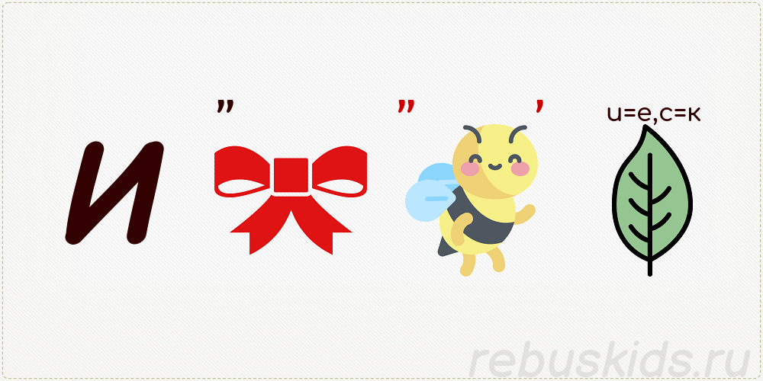

Раунд 2. (Кроссворд) https://learningapps.org/display?v=pm6y6dyp326

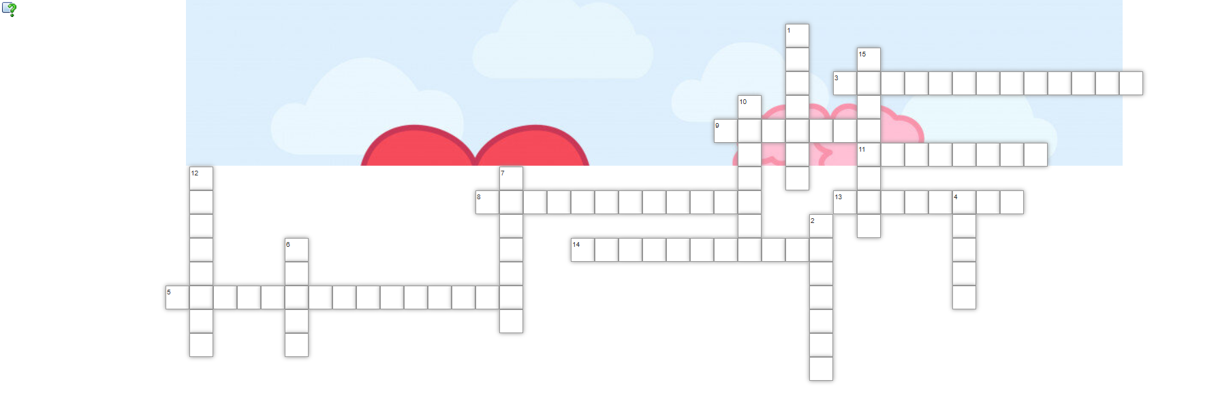

По горизонтали
1. Умение распознавать эмоции других людей
2. Способность сохранять спокойствие в стрессовых ситуациях
3. Качество характера, позволяющее детям понимать чувства окружающих (11)
4. Эмоциональное состояние ребенка, выражающееся улыбкой и радостью
5. Положительное чувство радости и удовольствия
6. Изучение эмоций и обучение правильному поведению
7. Чувства, возникающие при достижении успеха или похвалы
8. Вид общения, помогающий выразить мысли и чувства словами

По вертикали
2. Человек, способствующий развитию эмоционального интеллекта ребенка
3. Негативное переживание перед новым или неизвестным
4. Одно из основных чувств, которое дети часто испытывают при неудачах
5. Тревожное ощущение ожидания неприятного события
6. Важнейшее качество воспитания эмпатии у ребёнка
7. Способность управлять своими эмоциями и поведением
8. Ощущение сильного беспокойства и тревоги

Ответы
По горизонтали
1. Эмпатия
2. Самообладание
3. Восприимчивость
4. Веселье
5. Восторг
6. Обучение
7. Гордость
8. Разговор

По вертикали
2. Педагог
3. Страх
4. Обида
5. Беспокойство
6. Доброта
7. Контроль
8. Переживание

Раунд 3. (Викторина «Эмоциональный интеллект»)

https://wordwall.net/ru/resource/54711219/викторина-эмоциональный-интеллект

Раунд 4. (появление эмоций у детей)
эмоции проявляются у человека постепенно. Существует много исследований, как развивается эмоционально-волевая сфера у детей. Попробуйте составить таблицу и вклеить в нее правильные ответы.

возраст | эмоциональное развитие
0 – 1 год | Эмоциональная возбудимость
1 – 2 лет | Смущение, стыд, вина  Сопереживание горю близкого человека
2 – 3 года | Ревность, зависть, обида  Удивление  Отзывчивость к сверстнику
3 – 4 лет | Гордость достижений  Сомнение, любознательность
4 – 5 лет | Дружба
6 – 7 лет | Настойчивость, самооценка, целеустремленность

Эмоциональная возбудимость
Смущение, стыд, вина
Сопереживание горю близкого человека
Ревность, зависть, обида
Удивление
Отзывчивость к сверстнику
Гордость достижений
Сомнение, любознательность
Дружба
Настойчивость, самооценка, целеустремленность

возраст | эмоциональное развитие
0 – 1 год
1 – 2 лет
2 – 3 года
3 – 4 лет
4 – 5 лет
6 – 7 лет
- Игровая. Демонстрация и отработка игр

«Эстафета добра»
Цель: развитие доброжелательности, умение замечать хорошее в других.
Как играть: сидя в кругу, участники по очереди говорят соседу комплимент (не повторяясь). Если сложно — просят помощи группы.
Правило: акцент на поступках и качествах («Ты внимательно слушаешь», «Мне нравится, как ты рисуешь»).
«Эмоциональные танцы»
Цель: выражение чувств через движение.
Как играть: предложить станцевать «танец радости», «танец грусти», «танец злости». Движения могут быть любыми. Можно сопровождать музыкой.
Вариант для группы: по очереди предлагать движение, остальные повторяют. Или как вариант отгадай эмоцию по танцу(движениям)
«Выбрасываем злость»
Цель: экологичное высвобождение негативных эмоций.
Как играть: ребёнок рисует/рвёт «злые» кляксы, складывает в «мешок злости», затем «выбрасывает» (имитация).
Рефлексия: «Что ты чувствовал, когда избавлялся от злости?»
"Собери портрет"( мольберт, кубик, фломастер)
"Найди домик"
"Живые руки"
"Что чувствуешь?"

https://disk.yandex.ru/i/zRXDg24Xys5o7Q

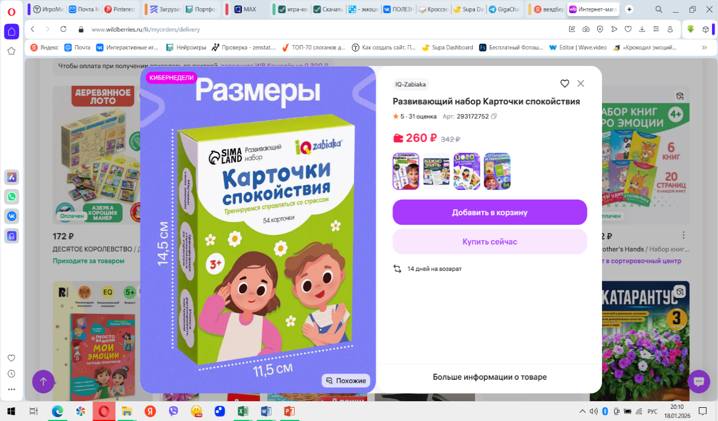
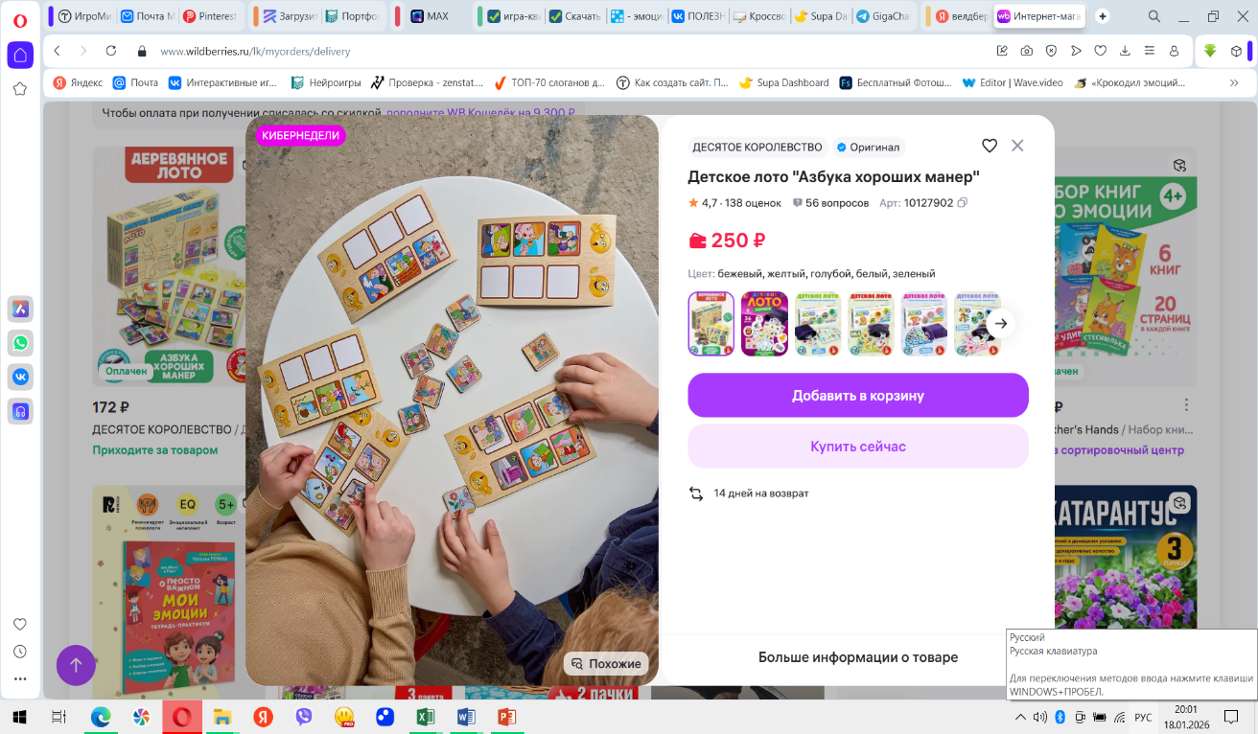
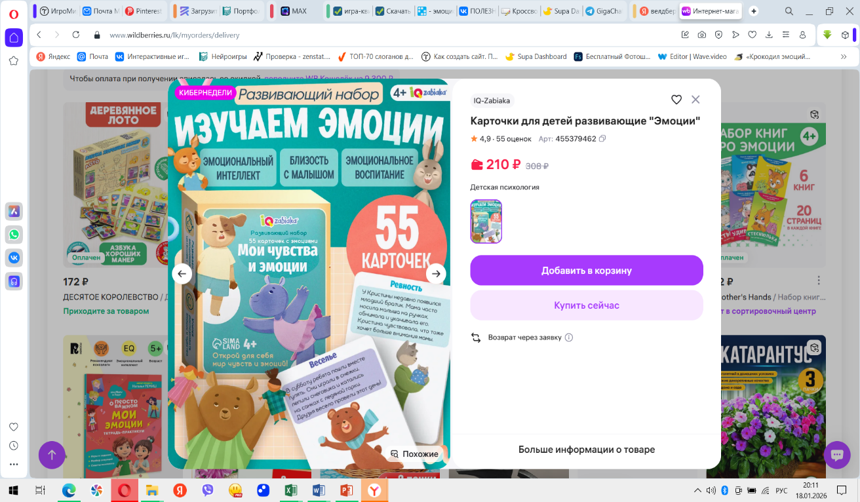
Выставка игр по эмоциональному интеллекту:

Детское лото
"Азбука хороших манер"
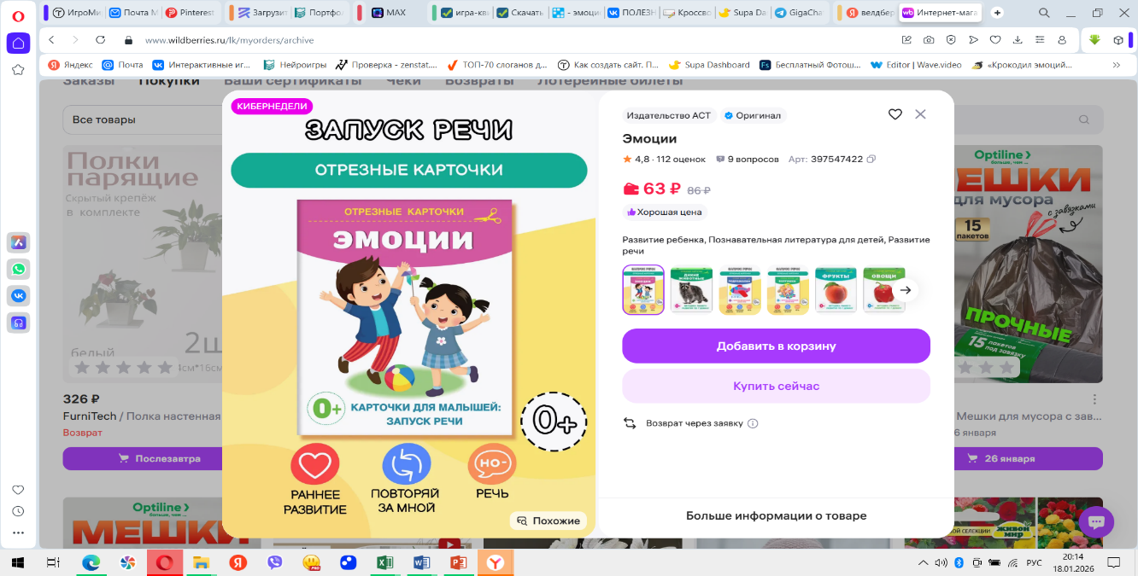
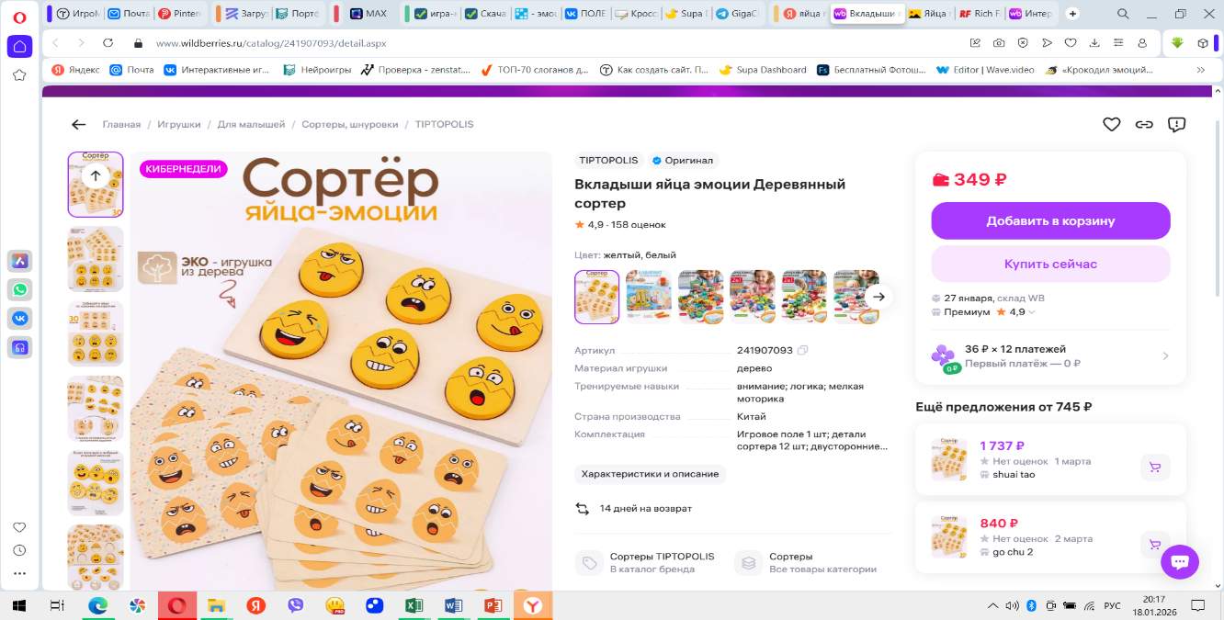

Литература
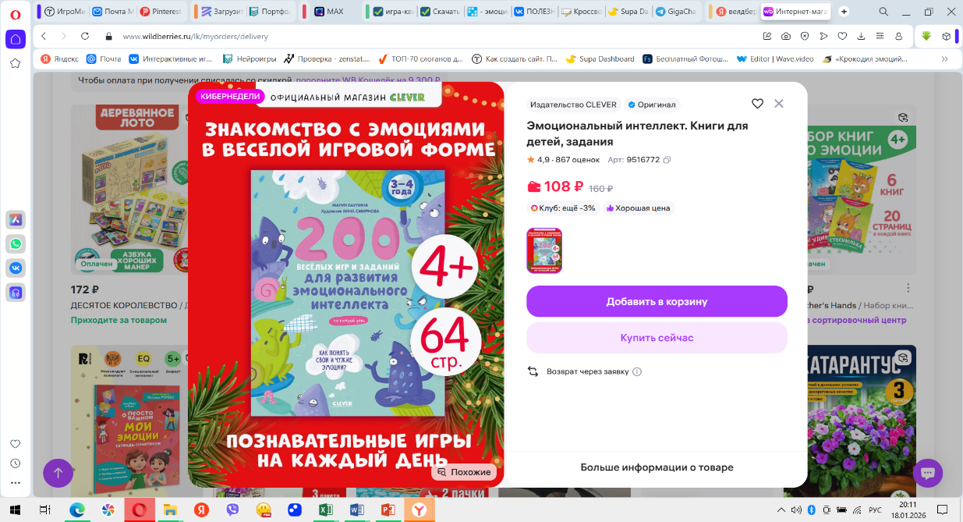
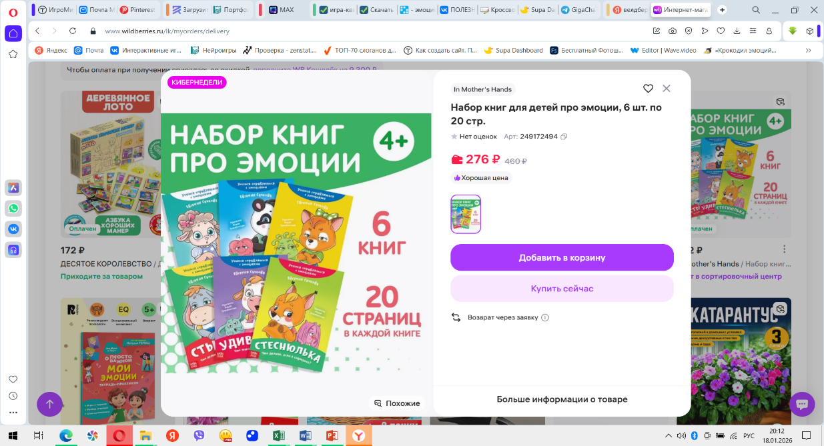
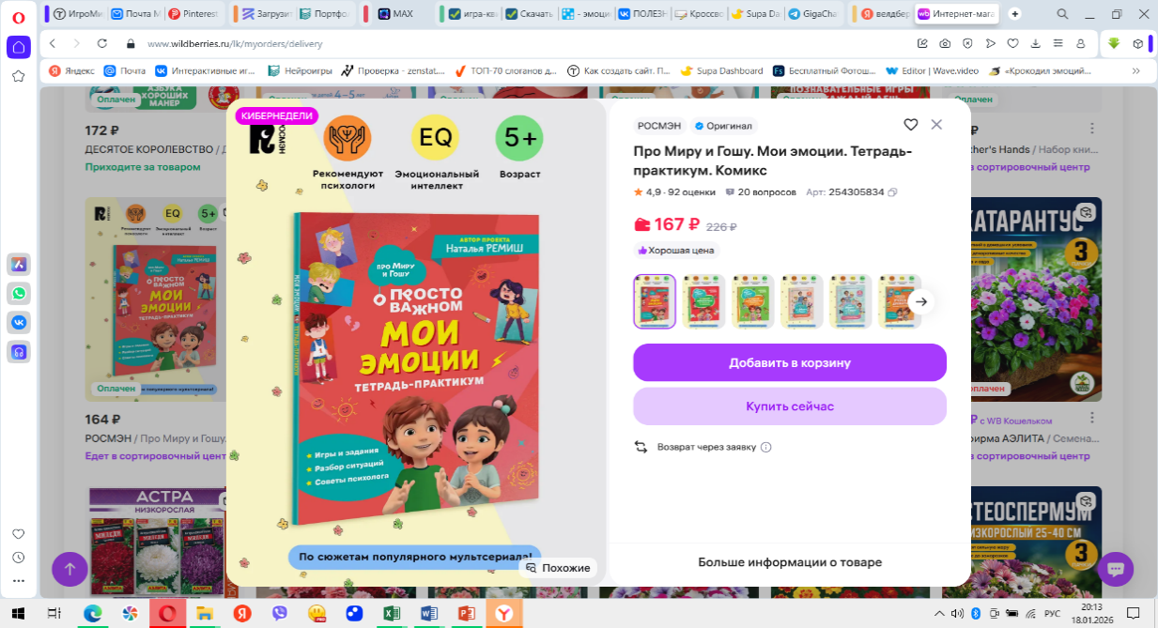

- Рекомендации по внедрению
Регулярность: 2–3 игры в неделю по 5–10 мин.
Среда: создать «уголок эмоций» с карточками, зеркалом, книгами о чувствах.
Рефлексия и обратная связь

Какая игра показалась вам самой полезной? Почему?
Как вы адаптируете эти приёмы для своей группы?
«Банка эмоций»
Цель: осознание и вербализация собственных эмоций, отслеживание эмоционального фона в течение дня.
Как играть:
Подготовьте две небольшие коробки/банки с надписями: «Мои эмоции» и «Эмоции других».
В конце мероприятия участник выбирает (или рисует) смайлик/символ, отражающий его главную эмоцию за мероприятие, и кладёт в «мои эмоции» банку.
Затем подбирает эмоцию, которую чаще замечал у других (воспитателей, детей), — в «эмоции других» банку.
Заключение
Главное — естественность: игры должны вписываться в режим дня и быть увлекательными для детей.

Игры для развития эмоционального интеллекта
https://disk.yandex.ru/d/dFPMq5L6KZl3-g

«Где живут эмоции?»
Цель: телесное осознание эмоций, связь чувства с физиологией.
Как играть:
Дайте ребёнку контурную фигуру человека (на листе А4).
Предложите раскрасить разными цветами зоны тела, где «живут» разные эмоции (например, радость — в груди, страх — в животе, злость — в кулаках).
Обсудите: «Почему именно здесь? Что ты чувствуешь, когда злишься/радуешься?»
«Эмоциональный автомат»
Цель: тренировка мимического выражения эмоций, считывание невербальных сигналов.
Как играть:
Подготовьте карточки со смайликами (радость, грусть, удивление, гнев, страх, стыд).
Ребёнок вытягивает 2–3 карточки и изображает эмоции по очереди. Остальные угадывают.
Меняйтесь ролями: пусть дети тоже загадывают взрослым.
«Радуга эмоций»
Цель: ассоциативное связывание эмоций с цветом, развитие воображения.
Как играть:
Нарисуйте радугу из 6–7 дуг.
Пусть ребёнок присвоит каждой дуге цвет для конкретной эмоции (например: «Зелёная — это спокойствие», «Красная — злость»).
Попросите объяснить выбор: «Почему грусть синяя, а не жёлтая?»
«Коробка радости»
Цель: формирование позитивного фокуса, осознание источников счастья.
Как играть:
Возьмите небольшую коробку, украсьте вместе с ребёнком.
Ежедневно кладите внутрь маленький предмет, связанный с приятным событием (камешек с прогулки, рисунок, фантик от конфеты).
Раз в неделю открывайте и вспоминайте истории.
«Спиннер грусти»
Цель: обучение способам саморегуляции при негативных эмоциях.
Как играть:
Нарисуйте круг, разделённый на секторы. В каждом напишите/нарисуйте действие: «Обнять маму», «Попрыгать», «Нарисовать солнце», «Выпить чай».
Когда ребёнок расстроен, раскрутите стрелку и выполните выпавшее задание.
«Заклинание от страха»
Цель: преодоление тревожности через ритуал, повышение уверенности.
Как играть:
Придумайте вместе фразу-поддержку («Я смелый!», «Всё будет хорошо!»).
Запишите её на карточке, которую ребёнок может носить с собой.
Практикуйте перед волнительными ситуациями (выступление, поход к врачу).
«Дерево любви»
Цель: развитие самооценки, осознание собственных достоинств.
Как играть:
Нарисуйте дерево с ветвями.
Каждый день добавляйте на ветки «листья» с записями/рисунками: «Я помог другу», «Я научился завязывать шнурки».
«Угадай по голосу»
Цель: распознавание эмоций через интонацию.
Как играть:
Произнесите одну фразу («Сегодня хорошая погода») с разной интонацией (радостно, грустно, сердито, испуганно).
Ребёнок угадывает эмоцию. Затем пусть попробует сам.
«Рисуем настроение»
Цель: выражение эмоций через творчество, снятие напряжения.
Как играть:
Предложите нарисовать текущее настроение абстрактными линиями/цветами (без сюжета).
Обсудите: «Какие цвета здесь главные? Почему именно они?»
«Дай карандаш»
Играющим предлагается произнести фразу «Дай карандаш» с разными интонациями: весело, затем грустно, со злостью, обидой и так далее. Можно заранее распечатать смайлики и показывать их, чтобы задавать тон, либо просто озвучивать условия.
В зависимости от возраста детей задания могут быть простые (как описано выше) или сложные: как будто долго бежал и устал, прощаешься с любимым другом на все лето, как будто боишься того, у кого просишь, или ему грозит опасность, а надо срочно предупредить. Для детей постарше в конце игры можно провести небольшую рефлексию: обсудить, что они чувствовали, когда у них просили карандаш злобно, грубо или ласково и вежливо.

